Des Esprits De Poussière
Issa Qaraqe -2 novembre 2023
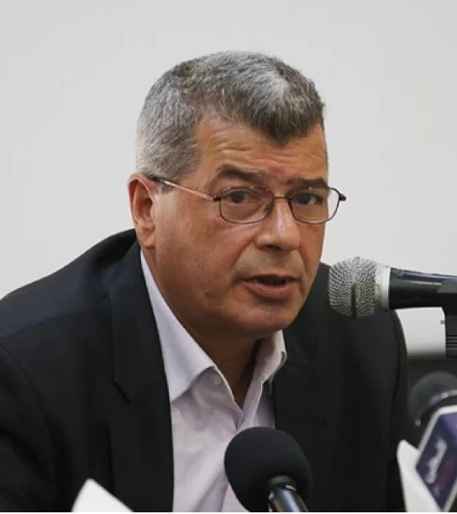
La défaite commence dans l’esprit et les pensées, et le bombardement des esprits est plus dangereux que ce bombardement sioniste sanglant sur la bande de Gaza, et certains esprits bombardés vaincus et tremblants ont commencé à proposer des scénarios après la destruction de Gaza alors que la bataille n’est pas encore terminée, les esprits de leur gendre et déformés par l’horreur du désastre, sont à la recherche d’un endroit imaginaire pour survivre en dehors des frontières de l’épopée, les esprits purs ne sont pas blessés au milieu des éclats d’obus et de la poussière.
Tous les mots sont maintenant fissurés, je vais continuer à essayer, je chercherai ma mort jusqu’à ce que je la voie, jusqu’aux derniers mots,
jusqu’aux derniers soupirs jusqu’à ce que l’encre
sèche.
Les esprits de poussière blindés d’une triste culture ont déjà réglé la bataille, et ils sont convaincus après 75 ans d’occupation, de meurtres, de pillages et de destructions, que la solution à deux États est en train de s’imposer sur les flottes navales américaines lourdement armées, c’est ce que dit le président américain Biden alors qu’il envoie les Marines et les porte-avions dans la bande de Gaza sinistrée, que c’est la solution imaginaire à deux États entre deux cadavres, entre deux points de contrôle, entre deux colonies, et entre eux se trouvent de nombreuses tombes, et que les esprits de poussière ne parlent pas du droit légitime du peuple palestinien à la résistance et au droit à l’autodétermination.
Les enfants de Gaza me brûlent la tête à la recherche de leurs cartables
Un cauchemar de lecture et d’explosion
dans mon esprit et ma mémoire.
Les esprits de poussière s’effondrent comme des milliers de maisons qui s’effondrent sur la tête de leurs habitants à Gaza, les esprits architecturaux, ils vont reconstruire les maisons et aménager l’endroit, éteindre les incendies humains, construire des jardins sur les corps enterrés, les fonds de la Banque mondiale sont prêts, de belles peintures sur des corps déchirés, une bannière de paix pure de douleur et de sang, la paix de l’oubli, du pardon et de la miséricorde.
Une langue froide, douce, très maîtrisée. Oh mon Dieu
, je meurs en silence,
emmenez-moi à Gaza
pour mourir en chantant.
Les esprits de la poussière assis dans un institut ou un bureau ou sur l’écran, dessinent une nouvelle carte politique pour la vie prospère à venir, un autre texte commencera sur une page blanche blanche, les roquettes et les bombes ont anéanti les gens et les ont nettoyés de l’existence, disent-ils : nous analyserons la réalité comme il analyse le corps de Gaza dans le flot de son sang abondant, les esprits de poussière n’ont pas dans leur dictionnaire la foi et la certitude que les peuples opprimés sont capables de victoire, et qu’il n’y a de liberté que dans une position, et qu’il n’y a pas de position que par la liberté, et que l’apprentissage de la vie et l’apprentissage de la mort sont La condition d’une vie décente.
Entre la vie et la mort, la création et la naissance Qui a dit que nous étions créés
pour la mort et l’extermination
Nous sommes nés debout
Nous appartenons à la
résurrection des arbres
Les esprits de poussière croient toujours que les nombreuses résolutions de l’ONU, aussi importantes soient-elles, libéreront la Palestine et sont une alternative à la
fermeté et à la résistance, Je n’ai jamais entendu dire qu’un peuple libéré par les Nations Unies du colonialisme C’est pourquoi le Haut-Commissariat des Nations Unies aux droits de l’homme a démissionné, affirmant et reconnaissant que le droit international a été subordonné aux intérêts politiques coloniaux, et que nous devons Admettre que ce que fait l’occupation sioniste, c’est dépouiller les peuples autochtones de leurs biens, de leur existence et de leur identité nationale, et comme l’a dit le représentant russe aux Nations Unies : Israël est une puissance occupante et n’a pas le droit de se défendre.
Comment le camp de Jénine dort-il dans les fragments de la mort ?
J’ai écrasé des montagnes sous un feu nourri et j’ai encore déversé mon âme sur un trottoir en feu
dans le camp de Dheisheh.
Les esprits de la poussière n’ont pas appris que la vraie paix ne vient qu’à la croisée des chemins de la mort, je meurs et mon ennemi meurt, je suis en prison et mon ennemi est en prison, les douleurs communes des deux côtés du conflit font la paix qui n’est pas seulement décidée par les tyrans et les puissants, la paix ne vient qu’après la rivalité et la peur.
Quarante ans, mon fils en prison,
l’amour est-il toujours à la maison ?
Mère et grand-mère et café avec des caractéristiques de café
et la voix.
Quel pouvoir dans l’histoire ? N’importe quelle éloquence peut guérir des générations dont les vies ont été bombardées et dont les vies ont été gâchées dans les flammes et les cendres, quel génie peut construire la nouvelle Gaza et paver ses rues, et tout ce qui est au-dessus et au-dessous d’elle, ce sont des âmes, des cauchemars et des corps hurlant sous les décombres.
Ô universitaires, je suis fatigué de lire parmi les rêves reportés, je me sens assoiffé et sec
chaque fois que les mots font pleuvoir des esprits
de poussière en parlant de l’axe de la résistance, de l’unité des places et des émotions nationales et religieuses,
et je ne vois rien d’autre que notre chair et notre sang arrosant le sable et le ciment à Gaza, c’est bien notre destin historique, nous tombons pour la première fois et la dixième fois,
mais nous nous tenons debout la dernière fois et nous ne tombons jamais.
Ils vous posent des questions sur un avenir que je ne connais
pas, attendant qu’un bulldozer sorte mon corps de sous la terre, qu’un
artiste ramasse mes morceaux morceau par
morceau, sorte mon nom de sous des couches et des couches d’absence.
Les esprits de poussière ne se rendent pas compte que notre combat est de libérer l’occupation de la mentalité d’occupation, et de démanteler le colonialisme, le fascisme et le racisme persistants, notre tâche est grande, ardue et double, notre mort nous libère et les libère de la même manière, tout ce dont nous avons besoin maintenant est d’un tapis de prière à Jérusalem, et d’oreilles dans les mosquées étreignant les cloches des églises : vivre de la révolution jusqu’à l’aube, soit la liberté, soit la mort.
Les esprits de poussière n’ont pas fait l’expérience de ce que l’écrivain Abdel Rahman Munif a dit dans la Méditerranée orientale : la mort affectera chaque être humain, et personne ne peut y survivre, mais la plus belle mort s’il y a de la beauté de quelque nature que ce soit, pour rendre ses ennemis malheureux, pour ne pas ressentir de joie quand il meurt, que notre mort ne soit pas seulement un fardeau pour nous, mais un fardeau pour ceux qui pensent qu’ils survivront après notre mort.
Les avions de guerre sont toujours sur ma tête, un raid, puis un raid, je suis retourné à la guerre des tunnels au Vietnam, j’ai creusé mon
corps, j’ai serré mes enfants dans mes bras et j’ai
dit :
« Si vous voulez vivre, préparez-vous à la mort. »
Issa Qaraqe est un dirigeant au sein de l’Autorité palestinienne.
Jeunesse et éducation Né le 27 décembre 1961 dans le camp d’Aïda, en Cisjordanie. Licence de l’Université de Bethléem et maîtrise en études arabes de l’Université de Birzeit.
Carrière En 2006, élu au Conseil législatif palestinien. En 2009, il est nommé ministre des Affaires des détenus et des ex-détenus. En 2018, il est remplacé par Qadri Abu Bakr.
En juillet 2021, il est nommé président de la Bibliothèque nationale palestinienne, en remplacement d’Ehab Bessaiso.

